东北师范大学
研究生学位论文开题报告

论 文 题 目：基于全局多尺度与局部特征交叉融合的表情识别研究与实现
报 告 人 姓 名：张令军
研 究 方 向：人工智能
学 科 专 业：计算机技术
年 级：2021
学 历 层 次：博士生£ 硕士生R
学 位 类 型：学术学位£ 专业学位R
指 导 教 师：齐妙
培 养 单 位：东北师范大学信息科学与技术学院

撰写说明

1.文献综述应基于选题领域内具有代表性的文献进行，需满足一定的字数要求。博士生：文科不得少于10000字，理科不得少于6000字。硕士生：文科不得少于5000字，理科不得少于3000字。
2.参考文献是指在开题报告中实际引用的文献。博士生实际引用文献须不少于50篇，硕士生实际引用文献须不少于30篇。参考文献格式参照学位论文格式要求，建议文中引用文献以脚注形式标注，并在文末按照字母顺序列出所有引用文献。
3.博士生论文开题时间与学位论文通讯评阅时间间隔原则上不少于1.5年，硕士生论文开题时间与学位论文通讯评阅时间间隔原则上不少于8个月。
4.开题报告审查小组根据开题报告情况，在相应的□内打号。合格的开题报告，由学院存档并作为毕业审核材料之一。
5.开题报告中的字体字号均用宋体小四，页边距上下20MM,左右25MM，用A4纸打印，于左侧装订成册。
6.开题结束后，研究生需针对开题中所提问题与建议进行修改，并向学院提交开题报告修订花脸稿。

一、研究背景（分析本选题范畴内尚未得到较好解决的学术或实践难题，阐述选题的缘起与依据）
情感是人类表达情绪的一种重要方式.它们可以通过改变我们的注意力，察觉能力以及记忆力从而来影响我们的日常生活，帮助我们理解他人的意图。Albert等心理学家提出[1]，情感的表达方式中7%是通过语言，38%通过语言的辅助信息(如讲话的节奏，声音频率及语调轮廓等)，而55%则是通过面部表情。也就是说，非语言形式的人脸面部表情是最强有力的情感表达方式和推测指标，是人际交流中的主要信息渠道之一。日常生活中，人们通常使用面部表情来传递信息，同时也通过面部表情来推断他人的情绪状态并作出相应回应。为了让机器也能够像人类一样很好地识别人脸表情从而理解人类情感需求，自动化面部表情分析（Facial Expression Analysis）成为机器学习领域一项热点话题，受到了广泛关注。
早在1872年，心理学家Charles Darwin在其进化论的背景下探讨了人脸表情对于环境自适应和群体交流的重要性，并指出人脸表情是统一的且跨文化种族的[2,3]。尽管关于这一理论的争论一直都存在，但其仍为接下来的研究建立了基础,并在很大程度上激发了一系列关于面部表情的开创性工作。通过面部表情来识别情绪的研究则可以追溯到20世纪70年代，当时表情心理研究领域的权威专家Paul Ekman和 Friesen [4,5]基于其广泛的跨东西文化观察性研究试验定义了六种基本表情类别，即愤怒（anger)、厌恶(disgust)、恐惧(fear)、开心(happiness)、悲伤(sadness）和惊讶（surprise)。其研究认为这些原型表情是统一普遍存在并且不随文化和种族变化而变化的.全世界的跨种族人群都能从面部准确地判断出其背后所表达出的情绪.面部表情识别领域普遍将这六类基本表情作为研究对象，进行人脸表情的分类与识别。
然而，人类的情感是丰富多彩的。随着技术的不断跟进，新生代的心理学家对这一观点提出了质疑。目前有不少研究指出，实际情况要比往期单一的实验数据复杂得多，这六类基本表情不足以涵盖其他更多复杂的情感，例如嫉妒、痛苦、骄傲、羞耻等等。这类表情往往不会明显的表露于我们的面部之中，但它们是真实存在的并且还占有很大的比重。并且，人脸表情在不同背景和文化中有着截然不同的含义。心理学家Robert Plutchik在认可Ekman等人所提出的六类基本表情的同时提出了“情感轮盘”模型。该模型指出单个基础的表情可以包含不同的强度，同时可以和其他基础表情复合在一起从而构成更多更加复杂的情感。虽然该模型对人类情感进行了更深层次的挖掘，但由于其复杂性，该理论未能在自动人脸表情识别领域得到广泛的重视和应用。
此外，在人脸表情识别发展的一段时间以来，研究人员们将其研究对象局限于一些在理想实验室环境下收集得到的小型人脸表情数据集上，并在算法评估中可以取得很好的识别率。与真实世界中自发人脸表情所不同，在实验室条件下采集的数据库表情过于统一且简单，大部分是故意摆拍，无法反映现实生活中的复杂场景。这无疑限制了人脸表情识别在人类真实生活中的应用和发展。近年来，研究重心逐渐由实验室受控环境下的人脸表情识别转移到真实世界中的人脸表情识别。相关研究[6]发现，训练数据的质量和多样性直接影响了表情分析系统的预测性能。然而，真实世界中很难收集到足量包含不同场景和丰富表情变化同时标注完整且精确的训练数据。数据量的不足进一步增加了真实世界中人脸表情识别的难度。
二、文献综述（系统梳理本选题相关的具有代表性的文献，分析相关研究的发展脉络与进展，评述已有研究存在的问题与不足）
作为交流的一个重要媒介﹐在日常生活中,表情的使用往往能起到增强交流的效果。人脸表情是人们表达自身各种情绪和信息的一个重要手段,心理学家A.Mehrabia曾经深入地研究过，一个人在一天中,通过语言传递的信息只占传递的总信息的7%,然而通过面部表情传递的信息占比却高达55%。因此,关于人脸面部表情的识别有极高的科研价值,对人脸面部表情的研究可获得大量有价值的信息。
面部表情是传达人类情感和意图的最普遍和最重要的信号之一。作为计算机视觉领域的一项基本任务，面部表情识别（FER）因其与人机交互、教育、医疗保健和在线监控应用相关而受到越来越多的关注。早在1971年，美国的两位心理学家:Ekman和Friesen就已经对面部表情做过系统的研究,并建立了包含上千幅图像的资料库。1978年,在更深入地研究了人类表情与情感的内在联系后，基于符号判断的描述形式则侧重于客观描述所展示行为的局部物理外观（如面部信号，身体手势或语速)而非推断其所表达的含义。而对于面部行为进行标注的最常用的符号判断方法则是由Darwin ，Duchenne和Benjamin以及Ekman和Friesen等研究者搭建的面部动作编码系统(Facial Action Coding System,FACS),该系统可以对所有在视觉上可区分的面部动作进行分类。FACS仅处理可变的变化，这些变化通常是由肌肉收缩引起的，也被称作动作单元(Action Unit，AU) 。具体而言，FACS根据44种基于面部解剖的动作单元AUs来描述人脸表情的组成和变化。2002年,FACS系统被进一步修订,描述肌肉收缩AU的数量减少到32个，并新增了14个描述头部姿态，注视方向和其他混杂动作的动作描述(Action Descriptors,ADs)。此后，Ekman和Friesen继续开发了情绪面部动作编码系统(Emotional Facial Action Coding System，EMFACS)[7]，用一系列动作单元的特定组合来对原型表情进行表示。FACS最主要的缺陷在于其标注难度。成为合格的FACS标注者至少需要花费100多个小时的培训，而且对每分钟视频的AU标注需要大约一个小时。
表情特征提取主要采用数学方法，依靠计算机技术对人脸表情的数字图像进行数据的组织和处理，提取表情特征，去除非表情噪声的方法。在某些情况下，特征提取算法提取了图像的主要特征，客观上降低了图像的维数，因此这些特征提取算法也具有降维的作用。
人脸表情的产生是一个很复杂的过程，如果不考虑心理和环境因素，呈现在观察者面前的就是单纯的肌肉运动，以及由此带来的面部形体和纹理的变化。静态图像呈现的是表情发生时单幅图像的表情状态，动态图像呈现的是表情在多幅图像之间的运动过程。因此根据表情发生时的状态和处理对象来区分，表情特征提取算法大体分为基于静态图像的特征提取方法和基于动态图像的特征提取方法。其中基于静态图像的特征提取算法可分为整体法和局部法，基于动态图像的特征提取算法又分为光流法、模型法和几何法。
基于静态图像的特征提取方法：
(1) 整体法
人脸表情依靠肌肉的运动来体现。人脸表情静态图像直观地显示了表情发生时人脸肌肉运动所产生的面部形体和纹理的变化。从整体上看，这种变化造成了面部器官的明显形变，会对人脸图像的全局信息带来影响，因此出现了从整体角度考虑表情特征的人脸表情识别算法。
整体法中的经典算法包括主元分析法（PCA）、独立分量分析法（ICA）和线性判别分析法（LDA）。研究者针对于此也做了大量的工作，文献[8-10]采用FastICA算法提取表情特征，该方法不但继承了ICA算法能够提取像素间隐藏信息的特点，而且可以通过迭代，快速地完成对表情特征的分离。文献[11]提出了支持向量鉴别分析（SVDA）算法，该算法以Fisher线性判别分析和支持向量机基础，能够在小样本数据情况下，使表情数据具有最大的类间分离性，而且不需要构建SVM算法所需要的决策函数。实验证明了该算法的识别率高于PCA和LDA。文献[12]依靠二维离散余弦变换，通过频域空间对人脸图像进行映射，结合神经网络实现对表情特征的分类。
(2) 局部法
静态图像上的人脸表情不仅有整体的变化，也存在局部的变化。面部肌肉的纹理、皱褶等局部形变所蕴含的信息，有助于精确地判断表情的属性。局部法的经典方法是Gabor小波法和LBP算子法。文献[13]以Gabor小波等多种特征提取算法为手段，结合新的分类器对静态图像展开实验。文献[14]首先人工标记了34个人脸特征点，然后将特征点的Gabor小波系数表示成标记图向量，最后计算标记图向量和表情语义向量之间的KCCA系数，以此实现对表情的分类。文献[15]提出了CBP算子法，通过比较环形邻域的近邻点对，降低了直方图的维数。针对符号函数的修改，又增强了算法的抗噪性，使CBP算子法取得了较高的识别率。
基于动态图像的特征提取方法：
动态图像与静态图像的不同之处在于：动态图像反映了人脸表情发生的过程。因此动态图像的表情特征主要表现在人脸的持续形变和面部不同区域的肌肉运动上。目前基于动态图像的特征提取方法主要分为光流法、模型法和几何法。
(1) 光流法
光流法是反映动态图像中不同帧之间相应物体灰度变化的方法。早期的人脸表情识别算法多采用光流法提取动态图像的表情特征，这主要在于光流法具有突出人脸形变、反映人脸运动趋势的优点。因此该算法依旧是传统方法中来研究动态图像表情识别的重要方法。文献[16]首先采用连续帧之间的光流场和梯度场，分别表示图像的时空变化，实现每帧人脸图像的表情区域跟踪；然后通过特征区域运动方向的变化，表示人脸肌肉的运动，进而对应不同的表情。
(2) 模型法
人脸表情识别中的模型法是指对动态图像的表情信息进行参数化描述的统计方法。常用算法主要包括主动形状模型法（ASM）和主动外观模型法（AAM），两种算法都可分为形状模型和主观模型两部分。就表观模型而言，ASM反映的是图像的局部纹理信息，而AAM反映的是图像的全局纹理信息。文献[17]提出了基于ASM的三维人脸特征跟踪方法，该方法对人脸81个特征点进行跟踪建模，实现了对部分复合动作单元的识别。文献[18]借助图像的地形特征模型来识别人脸动作和表情；利用AAM和人工标记的方法跟踪人脸特征点，并按照特征点取得人脸表情区域；通过计算人脸表情区域的地形直方图来获得地形特征，从而实现表情识别。文献[19]提出了基于二维表观特征和三维形状特征的AAM算法，在人脸位置发生偏移的环境下，实现了对表情特征的提取。
- 几何法
在表情特征提取方法中，研究者考虑到表情的产生与表达在很大程度上是依靠面部器官的变化来反映的。人脸的主要器官及其褶皱部分都会成为表情特征集中的区域。因此在面部器官区域标记特征点，计算特征点之间的距离和特征点所在曲线的曲率，就成为了采用几何形式提取人脸表情的方法。文献[20]使用形变网格对不同表情的人脸进行网格化表示，将第一帧与该序列表情最大帧之间的网格节点坐标变化作为几何特征，实现对表情的识别。
传统方法利用手工提取的特征，例如定向梯度直方图(HOG)、局部二进制模式 (LBP)和用于FER的SIFT。然而，这些手工提取的特征通常不够稳健和准确。最近，基于深度学习的方法在人脸表情识别中占主导地位。这些方法受益于大规模数据集，这些数据集提供了来自具有挑战性的现实场景的足够训练数据，并且与传统方法相比显示出显着的性能改进。野外的面部表情非常具有挑战性，研究人员开始将注意力从手工制作的特征转移到深层特征，以准确提取判别特征。例如，Tang [21]利用 CNN进行特征提取，并将softmax层替换为线性SVM，获得了显着的收益，并赢得了ICML 2013表示学习研讨会的面部表情识别挑战。后来，Li[22]等人提出通过深度局部保留CNN(DLP-CNN)方法来增强深度特征的判别力。这两种方法非常出色，表明深度特征对FER的有效性。同时，基于区域的注意力网络特别适合野外的 FER，因为当图像中出现某些遮挡或杂乱时，它们允许突出的面部特征动态地出现在最前面。在[23]中，Wang等人提出了区域注意网络 (RAN) 来捕捉面部区域对于遮挡和姿势变异 FER 的重要性。同样，Li [24] 等人提出了一种具有针对遮挡感知 FER 的注意机制的 CNN，它专注于最具辨别力的面部区域。[25]、[26]方法利用全局自我注意机制从全局角度识别面部表情，强调判别区域并在遮挡或变异姿势的情况下很好地泛化。
此外一些 FER 算法还集成了人口统计特征（即性别、种族、年龄等）以提高表情识别性能。值得一提的是，Fan[27]首先提出了一个深度监督的注意力网络，它考虑了面部属性。此外，Xu 等人[28]提出使用属性信息作为输入来解决偏差，并对FER的偏差和公平性进行了比较研究。为了进一步抑制数据集中包含的不确定性，Wang 等人 [29] 提出了一种用于野外 FER 的自愈网络（SCN），它充分利用注意力机制对每个训练人脸样本进行加权。这些主流的基于深度学习的 FER 工作侧重于直接采用 CNN 提取深度特征，而忽略了为 FER 精心设计的特征（如 LBP）以及深度特征之间的相互关系。
除了基于CNN的特征表示技术外，Transformers [30]在 NLP 中显示出优异性能。Transformer 网络在自然语言处理 (NLP) 领域的突破引起了计算机视觉领域的极大兴趣。受Transformers成功的启发,一些研究人员尝试将 Transformers迁移至计算机视觉任务，例如目标检测 、姿态估计、高分辨率图像合成、视频实例分割 、轨迹预测等。当在大规模数据集上进行全面训练时，基于Transformer的方法与基于 CNN 的方法相比表现出优越的性能。Vision Transformer (ViT) [31] 是第一个将 Transformer 应用于图像的模型，几乎没有修改。在 NLP 中，Transformer 旨在为长序列输入建模。而在适应计算机视觉任务时，ViT将图像分成小块，然后 transformer 中的自注意力机制可以捕获这些小块之间的远程依赖关系。在 FER 中，Aouayeb 等人[32]通过在 FER 任务的 MLP-head 之前添加一个 SE 块来直接应用 ViT 结构根据 [32]。在 ImageNet 上训练时，与 ResNet 相比，ViT 的精度较低。 ViT 首先在大型数据集上进行训练，然后针对下游任务进行微调，因为 Transformer 需要大量数据才能很好地概括计算机视觉任务。
CNN 中的特征金字塔结构也被应用于 Transformer。 Wang 等人 [33] 提出了 Pyramid Vision Transformer (PVT) 用于像素级密集预测，它可以作为没有卷积的特征提取主干。除了这些没有卷积操作的 Transformer之外，一些工作 [34]-[36] 提出将卷积层混合到 Transformers 中，这进一步提高了纯 Transformers 的性能。一种名为 POSTER的基于VIT的方法，在使用主干 CNN 提取特征图后，局部 CNN 块被设计用于定位不同的局部块。然后，transformer 编码器使用多头自注意力下降模块探索这些局部补丁之间的全局关系。采用双流金字塔交叉融合变换器网络来探索图像特征和地标特征的相关性，以解决 FER 中的类间相似性、类内差异和尺度敏感性问题。
尽管到目前为止研究人员已经在表情识别取得了巨大的进展进展，但 FER 仍然存在一些挑战：
其中，在野外面部表情数据集当中发生遮挡和姿势变异的图像占有一定比重，遮挡和变异的姿势通常发生在现实场景中，因为面部区域很容易被太阳镜、帽子、围巾，手等遮挡。部分遮挡可以根据真实物体是否造成遮挡分为两种类型：一种是人工遮挡，另一个是现实生活中的遮挡。很少有人对现实世界的遮挡FER 问题进行过尝试。
由于面部表情模糊和注释者的主观性造成的不确定性图像，这阻碍了识别性能的提高。
类间相似性：具有细微变化的相似图像通常属于不同的表达类别。图像的一个小区域的轻微变化可以确定表情。区分这样的例子需要一种对细节有强烈关注的 FER方法。
类内差异：在同一表情类别中，图像可能存在显着差异。例如，一个人的肤色、性别和年龄因样本而异，图像背景外观也不同。两幅图像都代表了幸福的表达，但视觉表现却截然不同。
尺度敏感性：基于深度学习的网络通常对图像质量和分辨率敏感。FER数据集中的图像大小和野外测试图像的大小差异很大。因此，确保跨尺度的一致性能在FER中至关重要。
三、研究问题（提出本论文拟回答的核心问题及具体研究问题）
近年来，随着人工智能与人机交互技术的发展，人脸检测、对齐、识别技术的不断跟进，自动人脸表情分析作为临床心理学、精神病学、认知科学等学术领域中的重要研究工具，在特定测试数据库上取得了良好的效果，有着巨大的商业应用前景，例如人机交互，虚拟现实，现实增强，智能驾驶，远程医疗（如疼痛估测，自闭症关照，抑郁症识别)，课堂状态监测,测谎和娱乐互动。根据上述人脸表情识别的国内外研究现状可知，面部表情识别在众多领域受得到了广泛关注，但是人脸表情识别还存在着很多问题，一是因表情类间相似度高，类内相似度低，识别准确率不高;二是基于野外场景下的人脸表情识别还处于理论研究与实践探索阶段，并且对于野外情况下的复杂环境与多变环境，表情识别模型的准确度还有待提高。
对于目前人脸表情识别存在的一系列问题进行研究，例如，在野外面部表情数据集当中发生遮挡和姿势变异的图像占有一定比重，遮挡和变异的姿势通常发生在现实场景中，由于面部表情模糊和注释者的主观性造成的不确定性图像，这阻碍了识别性能的提高。类间相似性：具有细微变化的相似图像通常属于不同的表达类别。图像的一个小区域的轻微变化可以确定表情。区分这样的例子需要一种对细节有强烈关注的 FER方法。类内差异：在同一表情类别中，图像可能存在显着差异。
现有的依赖CNN的表情识别方法存在的一定的缺陷，如卷积padding带来的像素，会导致特征图中出现伪影，从而影响识别准确率。
近些年来，随着我们在人脸表情领域研究的发展，科研人员不断在将理论知识应用到实际的工程实践中。但是这个阶段的发展比较缓慢，很多实验室的研究停留在理论探索，无法突破实际应用这一阶段。其主要难点概述如下:
1、人脸的形态并不是很固定，而我们脸部肌肉张弛就会导致情感的变化，由于视频中表情都是逐渐变化的，由一个极端到另外一个极端，当我们处于高兴的状态时，一般可以分为微笑和狂笑两种，但是微笑下的脸部表情就比较含蓄，脸部肌肉和正常状态下区别不大，所以当我们进行区分时并不是很简单;但是狂笑的表情则是比较夸张，这就有了缺陷性:和哭泣时的脸部肌肉状态很类似。通过上面的描述可知，我们正确区分脸部肌肉相似时的表情还是比较困难。
2、目前已经有很多表情数据库集供我们进行研究和学习，但是由于各国之间的数据集存在比较大的差异，因此还不具有普遍适应性。而且为了丰富数据库的制作，里面的很多表情都是我们故意夸张做出来的。但是在我们学习和语言交流中，脸部表情都是根据语言和实际情况不断变化的，而且转瞬即逝。比如不经意间的真实表情流露，都会影响我们识别的准确率。同时各个国家的不同表情数据库都会在人种和年龄肤色之间存在差异，这些也都影响了我们的研究进行。
3、目前，我们大致可以识别出六种最常见和最基础的表情，但是由于我们内心情感的多变和不同表情之间没有明确的分类界限,所以计算机无法在这方面进行严格的定义。而且当我们进行交流的时候，是可以根据先验知识和周围环境综合判断人的情感，但是计算机却不能像我们这样考虑，因此在这方面我们还需要做出很多研究。
四、研究意义（阐述本研究可能的理论贡献与实践价值）
在20世纪70年代，受计算机和机器学习算法的限制，面部表情识别在很长一段时间都没有很大的突破。随着计算机技术的发展以及深度学习的进步，面部表情识别性能有着显著的提高，并且在人机交互、医疗、交通、教育和商业等不同领域有着重要的应用。
(1）人机交互领域:通过摄像头实时识别用户的表情，帮助机器“读懂”人类的情感，根据用户的表情实时分析、评估当前交互流程、提升用户体验、改善人机交互流程，使计算机能够更好、更方便的为人类服务。
(2）医疗领域:面部表情识别已经应用到了在线医疗领域，受新冠肺炎疫情影响，政府不断鼓励扩展在线医疗服务，医生通过对患者面部表情的识别，问诊时可以根据患者的面部表情更好的判断患者的病情，提升在线医疗的效果。
(3）交通领域:疲劳驾驶、酒驾、醉驾、路怒等危险驾驶行为严重危害交通安全，仅通过交警进行查处不仅效率低，极大的浪费人力资源，还无法对所有危险驾驶行为进行查处，因此已有车企在汽车上安装表情检测系统，实时监测驾驶员的表情，进而判断是否处于安全驾驶状态，从而保障道路交通安全。
(4）教育领域:受新冠疫情影响，很多学校将课堂放在了网课上，通过电脑摄像头监测学生的面部表情，判断学生的学习状态，不仅保证了课堂的纪律，还帮助老师更好地掌握学生的学习状态，提升教学质量。
(5）商业领域:对制作的商业广告、电影进行试播，实时捕捉视频播放时观众的表情变化，通过表情变化分析出观众的喜好，可以帮助对正片进行修正，弥补正片的不足，提高投资收益。
五、研究设计（针对研究问题，详细阐述本选题的研究内容、基本思路或总体框架、理论基础、具体研究方案等）

图1 总体框架
本文提出了一个全局多尺度网络和局部注意力特征的的网络，并且设计了一个基于Transformer的交叉融合范式，能够有效地协作多尺度全局特征和局部特征，以最大限度地适当关注显著的面部区。一个由全局多尺度特征和局部特征流组成的双流网络，通过交换两个流的关键矩阵，同时将Transformer的自注意力改为交叉融合注意力，创建交叉融合操作以促进特征协作。
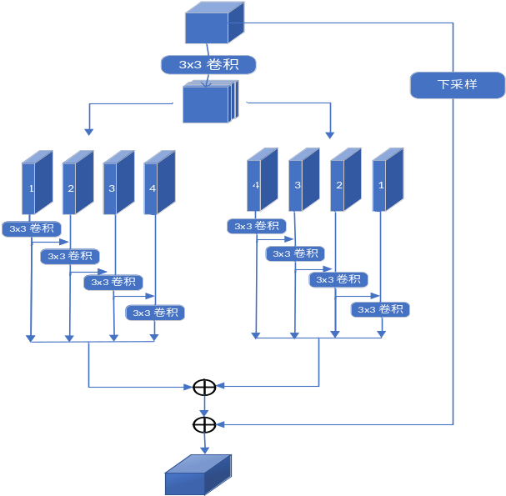
图2多尺度模块
CNN 的多尺度特征表示对于许多视觉任务至关重要，包括目标检测、人脸分析、语义分割等。这些方法中的大多数以分层方式表示多尺度特征。受 Res2Net [37] 的启发，设计了一个多尺度块，可以在单个基本块内以粒度级别获取多尺度特征。图2显示了所提出的多尺度块的结构。如图2所示，我们引入对称结构在一个基本块内学习多尺度特征，这种方法可以保证前后的特征子集都包含更丰富的尺度信息。具体来说，经过3×3卷积后，就可以得到特征图X。我们将特征图 X 沿通道轴均匀地分成n个特征图子集，用Xi表示，其中i∈{1,2,...，n}。因此，每个特征图子集 Xi 具有相同的空间大小，但与特征图X相比有1/n个通道。然后，每个 Xi 由相应的 3×3 卷积处理，通过3×3卷积对分割特征 Xi 进行处理。输Y(left)的感受野比{Yk, k<i}大，输出Y(right)的感受野比{Yk, k>i}大。因此，每个输出包含具有不同数量和不同尺度的子集特征。为了获得更多样化的多尺度特征，我们将所有经过卷积后的输出沿通道轴连接起来。
由于多尺度卷积同时考虑了更深的语义和更浅的几何特征，学习到的多尺度特征不仅增强了全局特征的多样性，而且降低了更深的卷积对遮挡和变异姿势的敏感性。因此，网络可以获得更全面的全局特征表示。与传统的ResNet相比,基于多尺度的特征提取可以关注有利于面部表情识别的特定区域，即使面部图像中存在遮挡和非正面姿势问题。
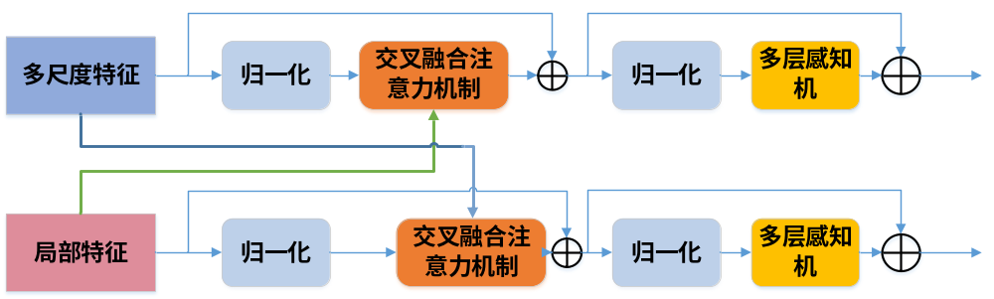
图3交叉融合模块
接着由主干网络提取的全局多尺度特征流和局部特征流组成的双流网络。我们交换两个流的关键矩阵，同时在Transformer的自注意力改为交叉融合注意力，创建交叉融合操作以促进特征协作。

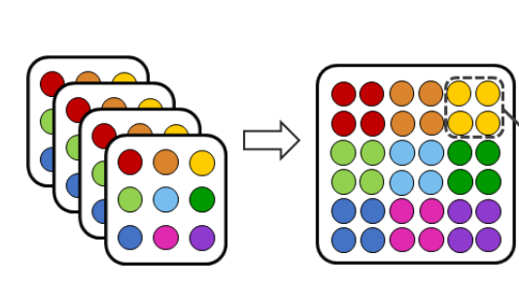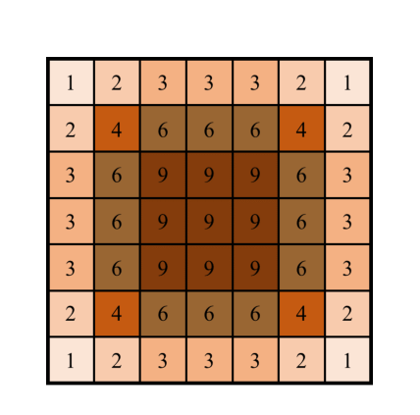
图4特征重排 图5感知频率
图4演示我们的特征图重排方法。这个过程只是改变了特征点的绝对位置，而相对位置不变。通道以 4 的比率折叠。我们将最初位于同一位置的聚集点命名为特征簇。
由于卷积填充，白化特征的形成是不可避免的。参考padding的位置，可以推断出棱角处是de-albino特征聚集的地方。白化像素均匀分布在各个通道中，不利于“靶向治疗”，因为白化范围稍有扩大，就会对关键信息造成损害。我们通过将相同程度的白化像素聚集在一起，但保持它们的相对位置分布。即保持侵蚀最严重的像素点集中在特征图的外围。具体实现如图5所示，使用nopadding block来削弱边缘albino信息的权重，抵消padding带来的不利影响。
图5：7x7 像素上的 nopadding 卷积的感知偏差说明。卷积核大小和步幅分别为3和1。像素上的数字表示感知频率。
通过卷积分配权重为了消除白化特征的影响，我们精心设计了一个专用的卷积层来稀释外围像素的权重。其特点是无填充、大卷积核、大步幅。
如图4所示，被侵蚀最多的点集中在重新排列的特征图的边缘。我们巧妙地利用图5中所示的感知偏差来减少白化点的权重。与内部像素相比，边缘像素被卷积核感知的频率较低。考虑到集中的白化点的绝对大尺度，常规大小的约定内核（例如 3x3）不适合我们的方法。并且可以得出结论，卷积核越大，忽略的信息越多，这恰好有利于这种情况下的网络。由于流入空间的通道信息丰富，我们采用的卷积核应该比常规卷积核大几倍。内核的步幅对外围点的感知也有影响。我们通过调整卷积核的大小和步长来过滤白化特征并保留关键部分。 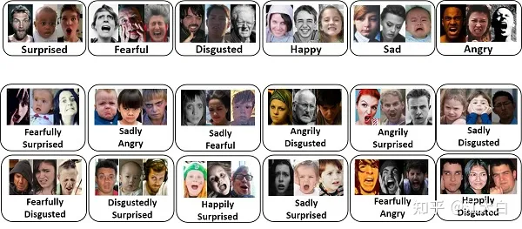
图6 RAF-DB数据集中部分数据示例

训练使用的数据集，我们采用公开的野外面部表情数据集RAF-DB,如图6所示，RAF-DB：RAF-DB数据集包含30,000张面部图像，由40名训练有素的人类编码员用基本或复合表情进行了注释。在我们的实验中，只使用具有基本情绪的图像，包括12,271张图像作为训练数据和 3,068张图像作为测试数据。

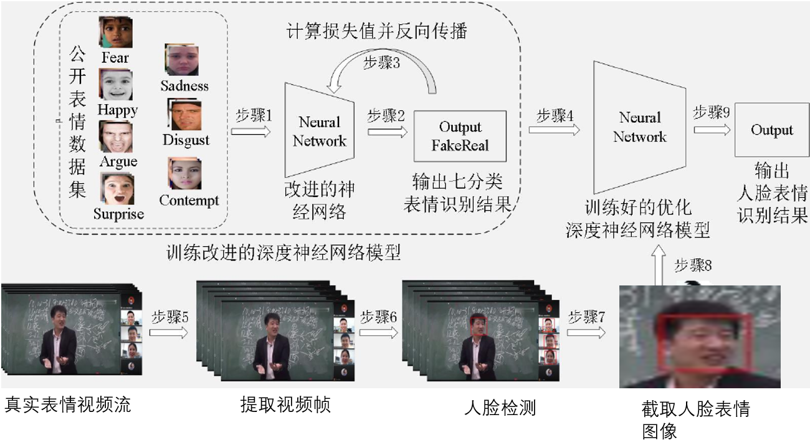

图7表情识别系统总体流程

(1)使用公开表情数据集对改进的深度神经网络进行训练(见步骤1)。
(2)神经网络模型输出七分类表情识别结果的概率值，计算损失值，并进行误差反向
传播(见步骤2、3)。
(3)获得训练过程中表情识别准确率最优的深度神经网络模型(见步骤4)。
(4)对真实表情视频流进行读取与解码，得到视频帧(见步骤5)。
(5)对提取的视频帧进行人脸检测(见步骤6)。
(6)根据人脸检测框裁剪获取人脸图像(见步骤7)。
(7)将人脸图像输入训练好的人脸表情识别准确率最高的深度网络模型(见步骤8)。
(8)神经网络模型输出对应的识别结果(见步骤9)。
六、进度安排（按照时间顺序，就研究的进度做出具体的规划）
2022.12-2023.06
基于全局多尺度和局部注意力交叉融合的表情识别算法实现，并进行实验，继续阅读文献改进模型以达到理想效果
2023.07-2023.11
实现实时表情识别系统
2023.11-2024.01
撰写论文、预答辩
七、参考文献
[1] Mehrabian A, Ferris SR.Inference of attitudes from nonverbal communication in two channels.[J].Journal of consulting psychology,1967,31(3): 248.
[2] Zhao Y, Xu J. A convolutional neural network for compound micro-expression recognition[J].Sensors, 2019,19(24): 5553.
[3] Du S, Martinez A M.Compound facial expressions of emotion: from basic research to clinical applications[J]. Dialogues in clinical neuroscience,2015,17(4):443.
[4] Chen C H, Lee I J, Lin L Y.Augmented reality-based self-facial modeling to promote the emotional expression and social skills of adolescents with autism spectrum disorders[J]. Research in developmental disabilities, 2015,36: 396-403.
[5] Hickson S , Dufour N , Sud A ,et al. Eyemotion: Classifying Facial Expressions in VR Using Eye-Tracking Cameras[C]// 2019 IEEE Winter Conference on Applications of Computer Vision (WACV). IEEE, 2019.
[6] Girard J M , Cohn J F , Jeni L A , et al. How much training data for facial action unit detection?[C]// 2015 11th IEEE International Conference and Workshops on Automatic Face and Gesture Recognition (FG). IEEE, 2015.
[7] Friesen W V, Ekman P, others. EMFACS-7: Emotional facial action coding system[J]. Unpublished manuscript,University of California at San Francisco, 1983,2(36): 1.
[8] 何良华. 人脸表情识别中若干关键技术的研究[D]. 东南大学, 2005.
[9] 周书仁, 梁昔明, 朱灿,等. 基于ICA与HMM的表情识别[J]. 中国图象图形学报, 2008, 13(12):2321-2328.
[10] 周书仁. 人脸表情识别算法分析与研究[D]. 中南大学, 2009.
[11] 应自炉, 唐京海, 李景文,等. 支持向量鉴别分析及在人脸表情识别中的应用[J]. 电子学报, 2008, 36(4):725-730.
[12] Ma L , Khorasani K. Facial expression recognition using constructive feedforward neural networks[J]. IEEE Transactions on Systems Man & Cybernetics Part B Cybernetics A Publication of the IEEE Systems Man & Cybernetics Society, 2004, 34(3):1588.
[13] Kyperountas M, Tefas A, Pitas I. Salient feature and reliable classifier selection for facial expression classification[J]. Pattern Recognition, 2010, 43(3):972-986.
[14] Zheng W, Zhou X, Zou C, et al. Facial expression recognition using kernel canonical correlation analysis (KCCA).[J]. IEEE Transactions on Neural Networks, 2006, 17(1):233.
[15] 付晓峰. 基于二元模式的人脸识别与表情识别研究[D]. 浙江大学,2008.
[16] Yacoob Y , Davis L S . Recognizing human facial expressions from long image sequences using optical flow[J]. Pattern Analysis & Machine Intelligence IEEE Transactions on, 1996, 18(6):636-642.
[17] Tsalakanidou F , Malassiotis S . Real-time 2D+3D facial action and expression recognition[J]. Pattern Recognition, 2010, 43(5):1763-1775.
[18] Wang J, Yin L. Static topographic modeling for facial expression recognition and analysis[J]. Computer Vision &Image Understanding, 2007, 108(1):19-34.
[19] Sung J , Kim D . Pose-robust facial expression recognition using view-based 2D+3D AAM[J]. IEEE Transactions on Systems, Man, and Cybernetics - Part A: Systems and Humans, 2008, 38(4):852-866.
[20] Kotsia I, Pitas I. Facial Expression Recognition in Image Sequences Using Geometric Deformation Features and Support Vector Machines[J]. IEEE Transactions on Image Processing A Publication of the IEEE Signal Processing Society, 2007,16(1):172.
[21] Tang Y . Deep Learning using Linear Support Vector Machines:, 10.48550/arXiv.1306.0239[P]. 2013.
[22] S. Li, W. Deng. "Reliable crowdsourcing and deep locality preserving learning for unconstrained facial expression recogni-tion,"IEEE Transactions on Image Processing, vol.28, no. 1, pp.356370,2018.
[23] K. Wang, X.Peng, J.Yang, D. Meng, and Y.Qiao,"Region attention networks for pose and occlusion robust facial expression recogni-tion,"IEEE Transactions on Image Processing, vol.29, pp. 4057-4069,2020.
[24] Li Y , Zeng J , Shan S ,et al. Occlusion aware facial expression recognition using CNN with attention mechanism[J]. IEEE Transactions on Image Processing, 2018:1-1.
[25] Zhao Z , Liu Q , Wang S . Learning Deep Global Multi-Scale and Local Attention Features for Facial Expression Recognition in the Wild[J]. IEEE transactions on image processing : a publication of the IEEE Signal Processing Society, 2021, 30:6544-6556.
[26] Lou Y , Yan B , Wang S , et al. Multi-Scale Context Attention Network for Image Retrieval[C]// 2018 ACM Multimedia Conference. ACM, 2018.
[27] Y. Fan,V. Li, and J. C. Lam,"Facial expression recognition with deeply-supervised attention network," IEEE Transactions on Affective Computing, 2020, doi: 10.1109/TAFFC.2020.2988264.
[28] T.Xu, J. White, S. Kalkan, and H. Gunes, "Investigating bias and fairness in facial expression recognition," in European Conference on Computer Vision, 2020, pp.506-523.
[29] Wang K , Peng X , Yang J , et al. Suppressing Uncertainties for Large-Scale Facial Expression Recognition[J]. 2020.
[30] Vaswani A , Shazeer N , Parmar N , et al. Attention Is All You Need[J]. arXiv, 2017.
[31] Aouayeb M , Hamidouche W , Soladie C , et al. Learning Vision Transformer with Squeeze and Excitation for Facial Expression Recognition:, 10.48550/arXiv.2107.03107[P]. 2021.
[32] Dosovitskiy A , Beyer L , Kolesnikov A , et al. An Image is Worth 16x16 Words: Transformers for Image Recognition at Scale[C]// International Conference on Learning Representations. 2021.
[33] Wang W , Xie E , Li X , et al. Pyramid Vision Transformer: A Versatile Backbone for Dense Prediction without Convolutions[J]. 2021.[34] Chen Z , Xie L , Niu J , et al. Visformer: The Vision-friendly Transformer:, 10.48550/arXiv.2104.12533[P]. 2021.
[35] Wu H , Xiao B , Codella N , et al. CvT: Introducing Convolutions to Vision Transformers[J]. 2021.
[36] Zheng C , Mendieta M , Chen C . POSTER: A Pyramid Cross-Fusion Transformer Network for Facial Expression Recognition[J]. 2022.
[37] Gao S H , Cheng M M , Zhao K , et al. Res2Net: A New Multi-Scale Backbone Architecture[J]. IEEE, 2021(2).

指导教师签字：
2022 年 12月 7 日

审查小组意见
开题报告审查小组成员名单
姓 名 | 职 称 | 工 作 单 位

审查结论

合 格，修改后可以进入学位论文撰写阶段 □
不合格，需再次进行学位论文开题报告 □

组长签字：

单位公章： 年 月 日

